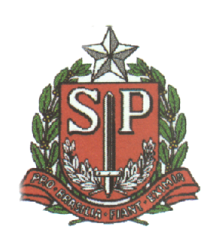 | GOVERNO DO ESTADO DE SÃO PAULO  SECRETARIA DE ESTADO DA EDUCAÇÃO  DIRETORIA DE ENSINO - REGIÃO DE RIBEIRÃO PRETO  Av. Nove de Julho, 378 – Jardim Sumaré – Ribeirão Preto – SP

INFORMAÇÃO N°: _____/20__
PROCESSO Nº ___________/20___
INTERESSADO: EE .......
ASSUNTO: Arrolamento de Material Excedente e/ou Inservível, com base na Resolução SE 41/00

Encaminhe–se o presente processo ao Supervisor .................., RG ........, para que verifique se o material relacionado às fls...., doado à APM, foi totalmente retirado da Unidade Escolar, e que se manifeste em termo de visita e retorno dos autos ao Centro de Administração, Finanças e Infraestrutura.

Local/data
Nome e assinatura do Dirigente

